**Fordítóprogramok Beadandó:**

**Oktatási segédanyag a First és Follow halmazok megértéséhez**

Készítette: Miklán Ferenc

Neptun kód: exrfcq

2020 tavaszi félév.

Adott nyelvtanunk:

S => ab | c | Ba | e

B => a | bc

C => aaa | cc | b

Feladatunk a First és Follow halmazok elemeinek felírása, ez után pedig fák készítése minden elemről, vizsgálva szerepüket:

First Halmazok:

ab =>

c =>

Ba =>

e =>

a =>

bc =>

aaa =>

cc =>

b =>

S =>

B =>

C =>

Ez a kiindulási táblázatunk.

Adott nyelvtanunk:

S => ab | c | Ba | e

B => a | bc

C => aaa | cc | b

Feladatunk a First és Follow halmazok elemeinek felírása, ez után pedig fák készítése minden elemről, vizsgálva szerepüket:

First Halmazok:

ab => 0

c => 0

Ba => 0

e =>0

a =>0

bc =>0

aaa =>0

cc =>0

b =>0

S =>0

B =>0

C =>0

First halmazok egységesen legyenek Zérusok, 0.

Adott nyelvtanunk:

S => ab | c | Ba | e

B => a | bc

C => aaa | cc | b

Feladatunk a First és Follow halmazok elemeinek felírása, ez után pedig fák készítése minden elemről, vizsgálva szerepüket:

First Halmazok:

ab => {a};

c => 0

Ba => 0

e =>0

a =>0

bc =>0

aaa =>0

cc =>0

b =>0

S =>0

B =>0

C =>0

Műveletünk:

Fi(ab) => {a}

Adott nyelvtanunk:

S => ab | c | Ba | e

B => a | bc

C => aaa | cc | b

Feladatunk a First és Follow halmazok elemeinek felírása, ez után pedig fák készítése minden elemről, vizsgálva szerepüket:

First Halmazok:

ab => {a};

c => {c};

Ba => 0

e =>0

a =>0

bc =>0

aaa =>0

cc =>0

b =>0

S =>0

B =>0

C =>0

Műveletünk:

Fi(c) => {c}

Adott nyelvtanunk:

S => ab | c | Ba | e

B => a | bc

C => aaa | cc | b

Feladatunk a First és Follow halmazok elemeinek felírása, ez után pedig fák készítése minden elemről, vizsgálva szerepüket:

First Halmazok:

ab => {a};

c => {c};

Ba => 0; Ezt jelenleg nem ismerjük. Ismernünk kell hozzá B first halmazának elemeit.

e => 0

a =>0

bc =>0

aaa =>0

cc =>0

b =>0

S =>0

B =>0

C =>0

Műveletünk:

Fi(Ba) => Fi(B) =>?, Ba First halmazához ismernünk kell B first halmazait. 0 marad, míg ez nem tisztázott. Adott nyelvtanunk:

S => ab | c | Ba | e

B => a | bc

C => aaa | cc | b

Feladatunk a First és Follow halmazok elemeinek felírása, ez után pedig fák készítése minden elemről, vizsgálva szerepüket:

First Halmazok:

ab => {a};

c => {c};

Ba => 0

e => {e};

a =>0

bc =>0

aaa =>0

cc =>0

b =>0

S =>0

B =>0

C =>0

Műveletünk:

Fi(e) => {e}

Adott nyelvtanunk:

S => ab | c | Ba | e

B => a | bc

C => aaa | cc | b

Feladatunk a First és Follow halmazok elemeinek felírása, ez után pedig fák készítése minden elemről, vizsgálva szerepüket:

First Halmazok:

ab => {a};

c => {c};

Ba => 0

e => {e};

a => {a};

bc =>0

aaa =>0

cc =>0

b =>0

S =>0

B =>0

C =>0

Műveletünk:

Fi(a) => {a}

Adott nyelvtanunk:

S => ab | c | Ba | e

B => a | bc

C => aaa | cc | b

Feladatunk a First és Follow halmazok elemeinek felírása, ez után pedig fák készítése minden elemről, vizsgálva szerepüket:

First Halmazok:

ab => {a};

c => {c};

Ba => 0

e => {e};

a => {a};

bc => {b};

aaa =>0

cc =>0

b =>0

S =>0

B =>0

C =>0

Műveletünk:

Fi(bc) => {b}Adott nyelvtanunk:

S => ab | c | Ba | e

B => a | bc

C => aaa | cc | b

Feladatunk a First és Follow halmazok elemeinek felírása, ez után pedig fák készítése minden elemről, vizsgálva szerepüket:

First Halmazok:

ab => {a};

c => {c};

Ba => 0

e => {e};

a => {a};

bc => {b};

aaa => {a};

cc =>0

b =>0

S =>0

B =>0

C =>0

Műveletünk:

Fi(aaa) => {a};

Adott nyelvtanunk:

S => ab | c | Ba | e

B => a | bc

C => aaa | cc | b

Feladatunk a First és Follow halmazok elemeinek felírása, ez után pedig fák készítése minden elemről, vizsgálva szerepüket:

First Halmazok:

ab => {a};

c => {c};

Ba => 0

e => {e};

a => {a};

bc => {b};

aaa => {a};

cc => {c};

b =>0

S =>0

B =>0

C =>0

Műveletünk.

Fi(cc) => {c};Adott nyelvtanunk:

S => ab | c | Ba | e

B => a | bc

C => aaa | cc | b

Feladatunk a First és Follow halmazok elemeinek felírása, ez után pedig fák készítése minden elemről, vizsgálva szerepüket:

First Halmazok:

ab => {a};

c => {c};

Ba => 0

e => {e};

a => {a};

bc => {b};

aaa => {a};

cc => {c};

b => {b};

S =>0

B =>0

C =>0

Műveletünk:

Fi(b) => {b}

Adott nyelvtanunk:

S => ab | c | Ba | e

B => a | bc

C => aaa | cc | b

Feladatunk a First és Follow halmazok elemeinek felírása, ez után pedig fák készítése minden elemről, vizsgálva szerepüket:

First Halmazok:

ab => {a};

c => {c};

Ba => 0

e => {e};

a => {a};

bc => {b};

aaa => {a};

cc => {c};

b => {b};

S => {a, c, ?, e};

B => 0

C =>0

Műveletünk:

Fi(S) => Fi(S) U Fi(ab) U Fi(c) U Fi(Ba) U Fi(e) => {a, c, ?, e} Mivel nem ismerjük Ba, illetve ennek okán B first halmazát így S esetében még egyszer végre kell hajtani a műveletet.

Adott nyelvtanunk:

S => ab | c | Ba | e

B => a | bc

C => aaa | cc | b

Feladatunk a First és Follow halmazok elemeinek felírása, ez után pedig fák készítése minden elemről, vizsgálva szerepüket:

First Halmazok:

ab => {a};

c => {c};

Ba => 0

e => {e};

a => {a};

bc => {b};

aaa => {a};

cc => {c};

b => {b};

S => {a, c, ?, e};

B => {a, b};

C => 0

Műveletünk:

Fi(B) = Fi(a) U Fi(bc) => {a, b};

B segítségével választ adhatunk azokra a pontokra amiket első futásra nem tudott megoldani az alogritmusunk.

Adott nyelvtanunk:

S => ab | c | Ba | e

B => a | bc

C => aaa | cc | b

Feladatunk a First és Follow halmazok elemeinek felírása, ez után pedig fák készítése minden elemről, vizsgálva szerepüket:

First Halmazok:

ab => {a};

c => {c};

Ba => {a, b};

e => {e};

a => {a};

bc => {b};

aaa => {a};

cc => {c};

b => {b};

S => {a, c, ?, e};

B => {a, b};

C => {a, c, b};

Műveletünk:

Fi(C) => Fi (aaa) U Fi(cc) U Fi(b) => {a, b, c}.

Adott nyelvtanunk:

S => ab | c | Ba | e

B => a | bc

C => aaa | cc | b

Feladatunk a First és Follow halmazok elemeinek felírása, ez után pedig fák készítése minden elemről, vizsgálva szerepüket:

First Halmazok:

ab => {a};

c => {c};

Ba => {a, b};

e => {e};

a => {a};

bc => {b};

aaa => {a};

cc => {c};

b => {b};

S => {a, c, ?, e};

B => {a, b};

C => {a, c, b};

Újra le kell futtassuk az algoritmust, hogy megtaláljuk Ba és S first halmazait. Mivel tudjuk, hogy mi B first halmaza így már könnyű dolgunk van.

Fi(Ba) => Fi{B} => {a, b}

Adott nyelvtanunk:

S => ab | c | Ba | e

B => a | bc

C => aaa | cc | b

Feladatunk a First és Follow halmazok elemeinek felírása, ez után pedig fák készítése minden elemről, vizsgálva szerepüket:

First Halmazok:

ab => {a};

c => {c};

Ba => {a, b};

e => {e};

a => {a};

bc => {b};

aaa => {a};

cc => {c};

b => {b};

S => {a, c, b, e};

B => {a, b};

C => {a, c, b};

Újra le kell futtassuk az algoritmust, hogy megtaláljuk Ba és S first halmazait. Mivel tudjuk, hogy mi B first halmaza így már könnyű dolgunk van.

Fi(S) => Fi(S) U Fi(ab) U Fi(c) U Fi(Ba) U Fi(e) => {a, c, b, e}

Adott nyelvtanunk:

S => ab | c | Ba | e

B => a | bc

C => aaa | cc | b

Feladatunk a First és Follow halmazok elemeinek felírása, ez után pedig fák készítése minden elemről, vizsgálva szerepüket:

Follow Halmazok:

S =>0;

B =>0;

C=>0;

Adott nyelvtanunk:

S => ab | c | Ba | e

B => a | bc

C => aaa | cc | b

Feladatunk a First és Follow halmazok elemeinek felírása, ez után pedig fák készítése minden elemről, vizsgálva szerepüket:

Follow Halmazok:

S => $;

B =>0;

C=>0;

Műveletünk:

Fo(S) = $. Mivel S egyetlen szabály jobb oldalán sem szerepel ezért értéke $

Adott nyelvtanunk:

S => ab | c | Ba | e

B => a | bc

C => aaa | cc | b

Feladatunk a First és Follow halmazok elemeinek felírása, ez után pedig fák készítése minden elemről, vizsgálva szerepüket:

Follow Halmazok:

S => $; S egyetlen szabálynak sem szerepel a jobb oldalán.

B => {a};

C=> 0;

Műveletünk:

Fo(B) = Fo(B) U Fi(e) / {e} U Fo (B) = {a};

Adott nyelvtanunk:

S => ab | c | Ba | e

B => a | bc

C => aaa | cc | b

Feladatunk a First és Follow halmazok elemeinek felírása, ez után pedig fák készítése minden elemről, vizsgálva szerepüket:

Follow Halmazok:

S => $; S egyetlen szabálynak sem szerepel a jobb oldalán.

B => {a}; B-t S-ben, egy {a} követi

C=> $;

Műveletünk:

Fo(C) => $. C egyetlen szabály jobb oldalán sem szerepel. Értéke így $

Adott nyelvtanunk:

S => ab | c | Ba | e

B => a | bc

C => aaa | cc | b

Feladatunk a First és Follow halmazok elemeinek felírása, ez után pedig fák készítése minden elemről, vizsgálva szerepüket:

Az első lépés S felrajzolása.

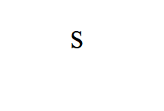

A második lépésben S első eleméhez tartozó fánkat rajzoltuk fel. S First halmazámnak elemei „{a, b, c, e}”. Első szabályban szereplő elem {ab}.

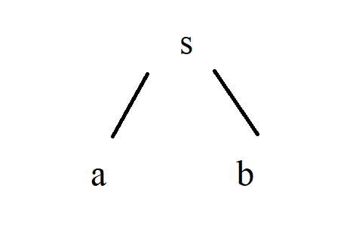

A második rajzon a first halmaz elem {a}.

A következő elem {c}, mely S first halmazának a része.



A következő {Ba}. Ebben az esetben B first halmazának elemei is bekerülnek S first halmazába, így kerül be az {a} mellé {b} is. 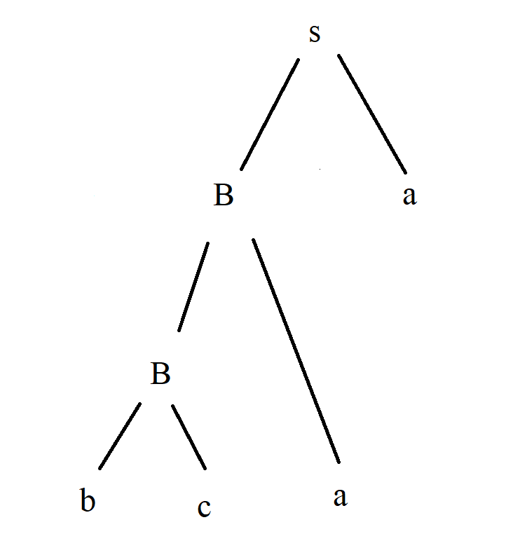

S first halmazának utolsó eleme {e}. S szabállyal kész vagyunk.

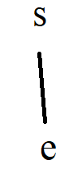

Ezt követően B elemeinek felrajzolása következik. B first halmazának elemei Fi:{a,b}. Ezen az ábrán tehát {b} a first halmaz része.

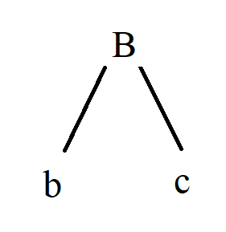

B következő eleme {a}. Ebben az esetben azonban {a} eleme B first halmazának és Follow halmazának is, hiszen S szabályban B után egy {a} áll. B-vel kész vagyunk

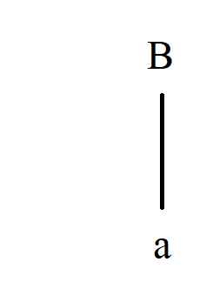

C szabály következik. C first halmazának elemei {a, c, b}. Első eleme {aaa}.

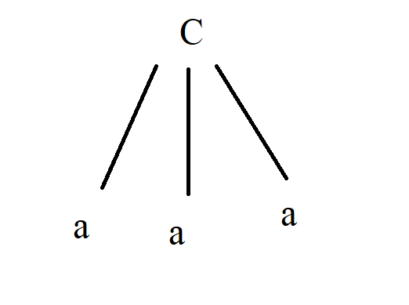

C második eleme {cc}. {c} eleme C first halmazának

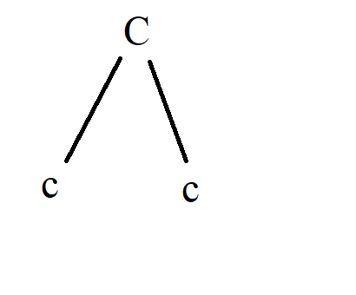

C first halmazának utolsó eleme {b}:

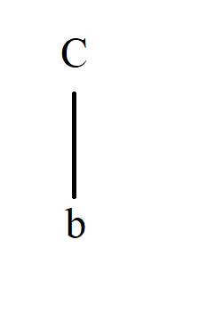

Follow Halmazok fája, lépésenként:

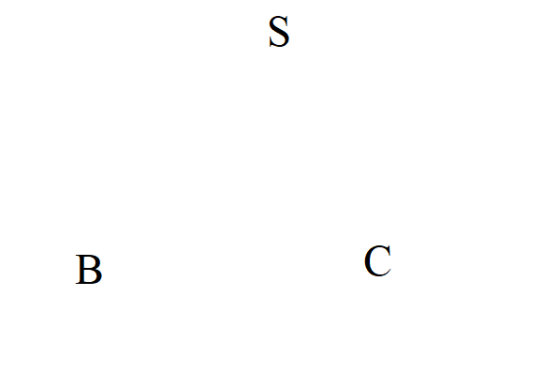

Alaphelyzetben a fánk.

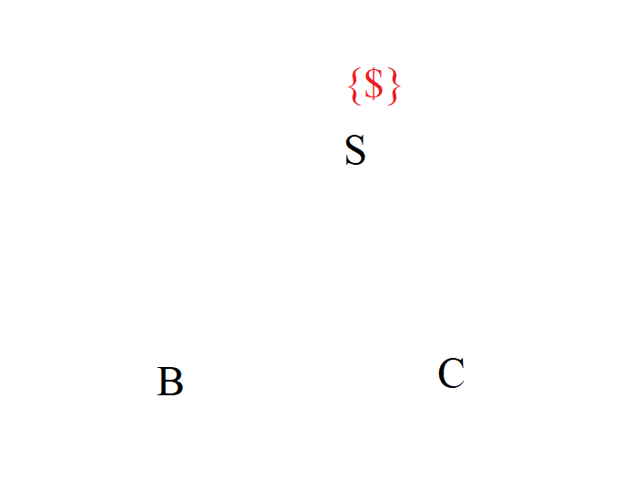

S follow halmaza {$} így azt feltűntettük a fán.

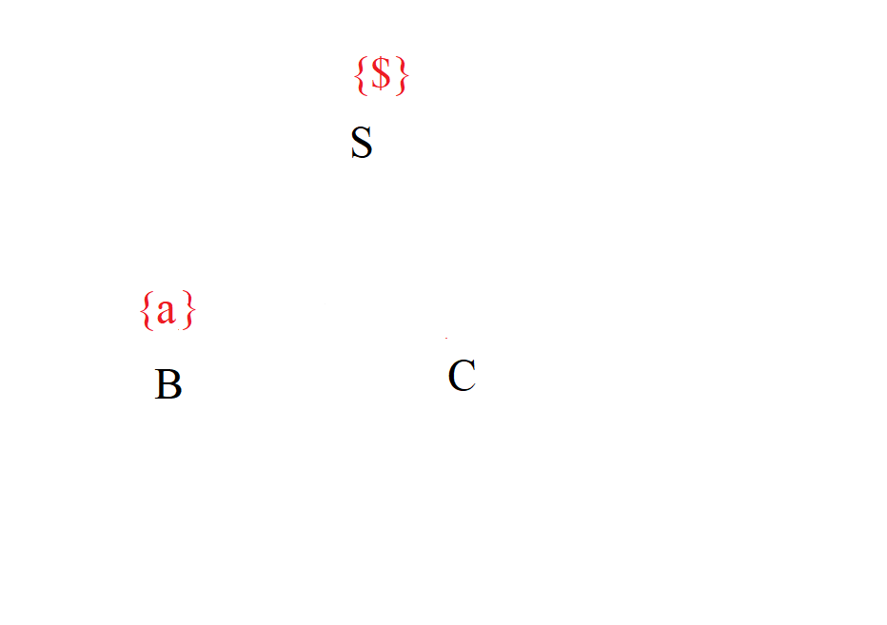

B follow halmazának elemei {a}

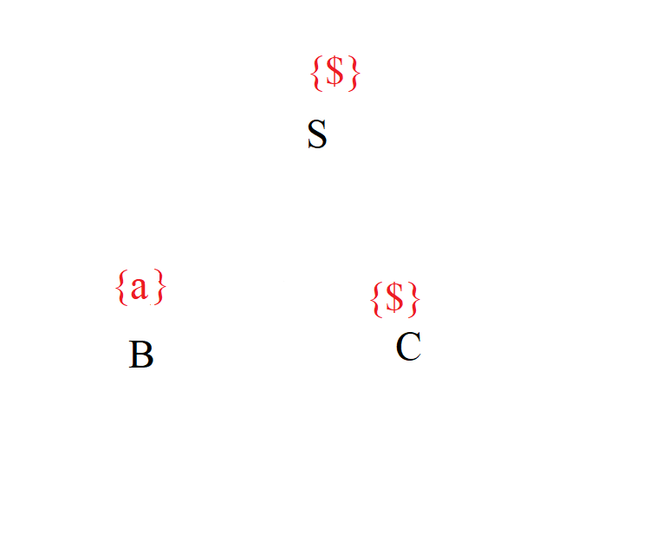

C follow halmazának elemei {$}.

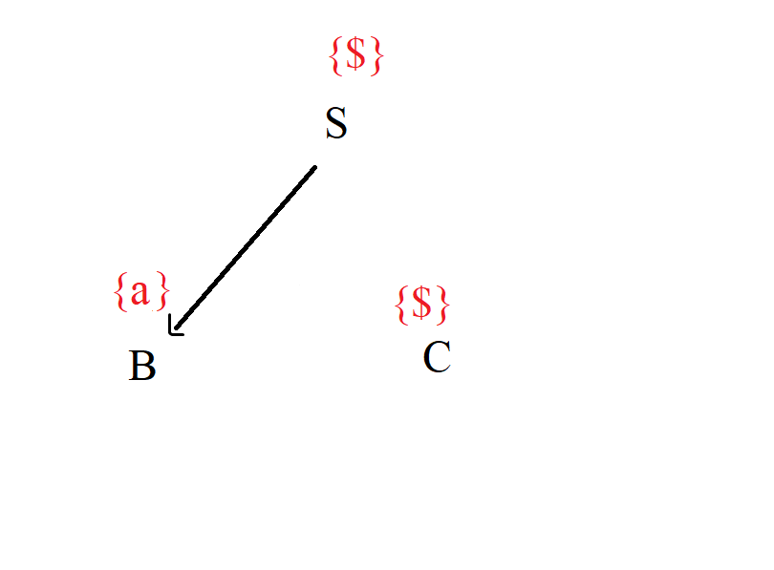

Ezzel kész van egyszerű fánk, a Follow halmazokról. B S jobb oldalán szerepel.